รายงานการปฏิบัติราชการประจำเดือน เมษายน
ประจำปีงบประมาณ พ.ศ. 2569
สถานีตำรวจภูธรคลองพิไกร
งานอำนวยการ

วันที่ ๑ เมษายน 2569 เวลา 16.00 น. พ.ต.อ.กุลวิช หลวงวรรณา ผกก.สภ.คลองพิไกร มอบหมายให้ พ.ต.ท.ฉัตรชัย จันทร์ชารี สว.อก.สภ.คลองพิไกร พร้อมข้าราชการตำรวจจิตอาสาสถานีตำรวจภูธรคลองพิไกร ร่วมกิจกรรมจิตอาสาต้านภัยแล้ง เนื่องในวันพระบาทสมเด็จพระพุทธยอดฟ้าจุฬาโลกมหาราช วันที่ระลึกมหาจักรีบรมราชวงค์ และวันข้าราชการพลเรือน
ณ ป่าสงวนแห่งชาติ ป่าเขาเขียว เขาสว่าง และป่าคลองห้วยทราย บ้านบางลาด หมู่ที่ 4
ตำบลหนอหัววัว อำเภอพรานกระต่าย จังหวัดกำแพงเพชร

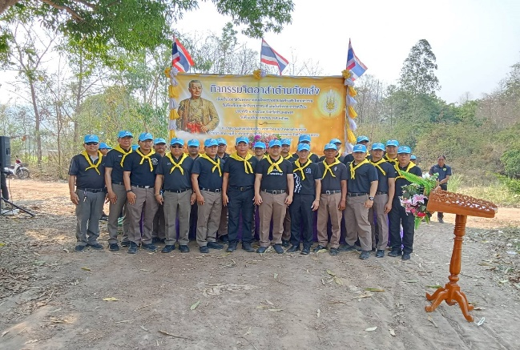

รายงานการปฏิบัติราชการประจำเดือน เมษายน
ประจำปีงบประมาณ พ.ศ. 2569
สถานีตำรวจภูธรคลองพิไกร
งานอำนวยการ

วันที่ 7 เมษายน 2569 เวลา 09.00 น. พ.ต.อ.กุลวิช หลวงวรรณา ผกก.สภ.คลองพิไกร มอบหมายให้ พ.ต.ท.ศุภสิทธิ์ ตรีสัมมาเลิศ สวป.สภ.คลองพิไกร พร้อมด้วยข้าราชการตำรวจสถานีตำรวจภูธรคลองพิไกร และเจ้าหน้าที่เทศบาลตำบลคลองพิไกร ร่วมกิจกรรมติดป้ายประชาสัมพันธ์การใช้รถใช้ถนน ช่วงเทศกาลสงกรานต์ ประจำปี 2569
ณ ถนนหมายเลข 1065 บริเวณตลาดสดเทศบาลตำบลคลองพิไกร

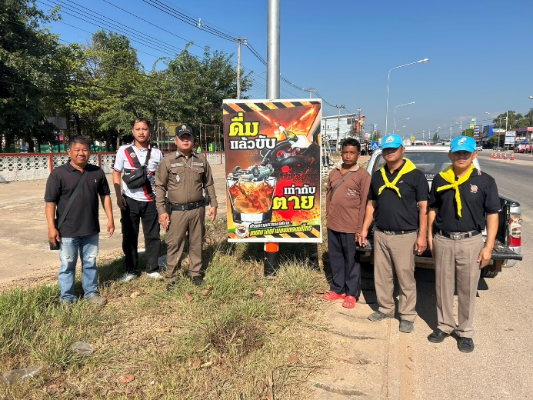

รายงานการปฏิบัติราชการประจำเดือน เมษายน
ประจำปีงบประมาณ พ.ศ. 2569
สถานีตำรวจภูธรคลองพิไกร
งานอำนวยการ

วันที่ 10 เมษายน 2569 เวลา 15.30 น. พ.ต.อ.กุลวิช หลวงวรรณา ผกก.สภ.คลองพิไกร พร้อมข้าราชการตำรวจสถานีตำรวจภูธรคลองพิไกร ร่วมกิจกรรมเปิดจุดบริการประชาชนและ ประชาสัมพันธ์รณรงค์ลดอุบัติเหตุในการใช้รถใช้ถนน ในช่วงเทศกาลสงกรานต์ 2569
โดยมีนายเศกสันต์ สารการ นายอำเภอพรานกระต่าย เป็นประธาน
ณ จุดบริการประชาชนบ้านนาป่าแดง หมู่ที่ 1 ตำบลคุยบ้านโอง อำเภอพรานกระต่าย จังหวัดกำแพงเพชร

